**嗨！**

**如果你正在寻找一个锻炼机会**

**让你成为更好的自己**

**如果你正在期待一处温暖的归属**

**让你感受美好与感动**

**如果你正在渴望加入一个充满熱爱**

**具有超强凝聚力的组织**

**那就快快接受这份邀请吧!**

**这里是！**

**懂你奇奇怪怪，陪你可可爱爱的编辑部！**

主要负责新闻稿、演讲稿的撰写以及军训、征兵、协会宣传册的整理编辑工作。还负责协会工作证的设计，军训、征兵海报的设计。同时肩负着新闻写作和PS的培训和应用的任务。

**优秀的你！准备好加入我们了吗！**

在这里，你可以大大提升自己的PS水平，充分发挥你优异的写作能力。

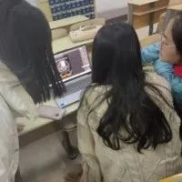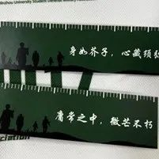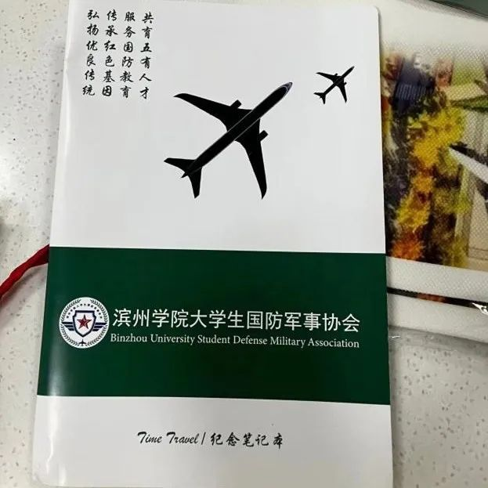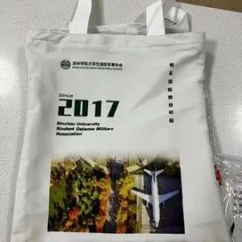

在这里，还有丰富的团建活动，出其不意的小惊喜。

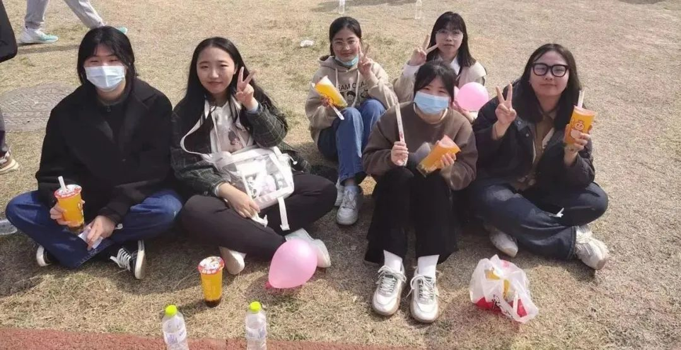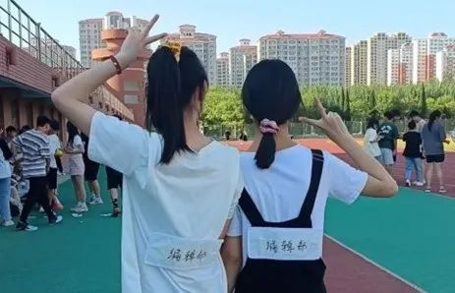

在这里，更有暖心的学长学姐为你排忧解难，指点迷津。

**编辑部部长苗双双**



编辑部是一个拥有人文情怀的小家庭，我们一直致力于让每一位干事在编辑部都能感受到归属感，你们在哪里我们的镜头就在哪里。欢迎23级的新同学加入编辑部。期待编辑部在你们的力量下有更大的发展。

**编辑部副部长王亚琪**

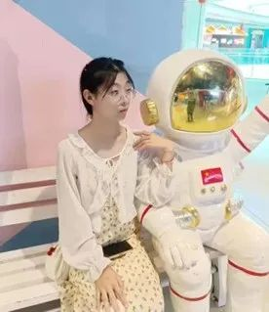

军协编辑部是一个团结有爱的家庭，在编辑部，有欢乐，有幸福，同时可以学到书本上没有的有趣知识，拓宽自己的视野，丰富自己的大学生活，可以交到志同道合的朋友，在军协编辑部，没有上下级的官威，没有过多的工作要求，希望军协编辑部越来越好。

**编辑部干事王悦竹**

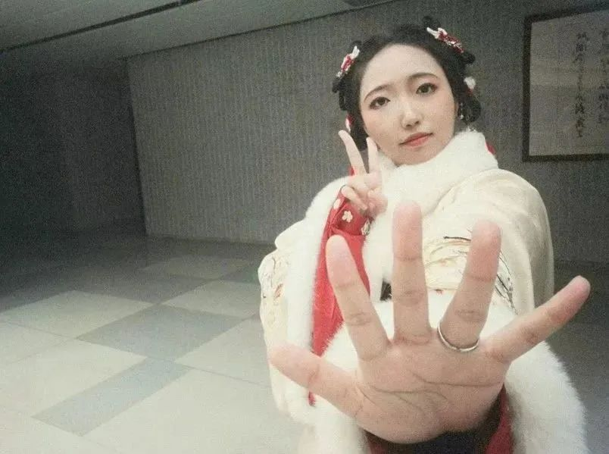

加入编辑部的这一年中，我收获颇多。不仅学习了很多技能还结交了很多志同道合的朋友。编辑部让我学了很多书本上学不到的知识，军协的团建和聚餐也给我的大一生活增了许多色彩。很我能够加入这个部门。最后，期待23级萌新的加入，我们一起建设更好的编辑部！

**编辑部干事史效萱**

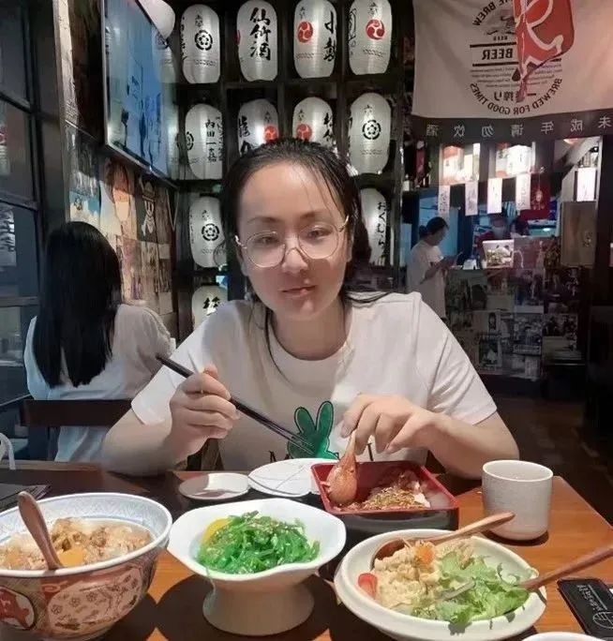

不知不觉已经在编辑部度过了自己的大一，在编辑部的这段时间我收获颇多。师姐们的耐心指导让我学到了许多关于新闻稿和PS的知识。在编辑部我还结交了许多其他院系的朋友充实了我的大一生活。期待23级的小学弟小学妹们加入编辑部！

**编辑部干事张和榆**

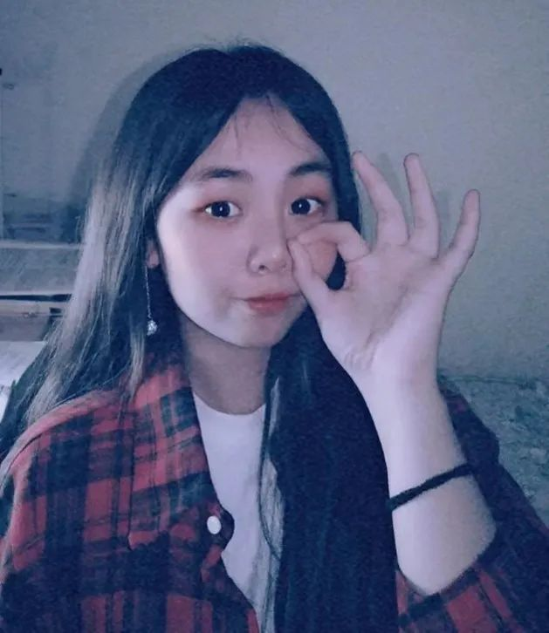

军协编辑部是个非常温暖有爱的大家庭，在这里的一年我学到了很多东西，受益匪浅，参与了很多有意思的活动，结识了一群有趣又有能力的人，我们互相帮助共同进步。希望编辑部可以越来越好，也希望可以有更多志同道合的小伙伴加入我们，一起建设更美好的编辑部！

**编辑部干事李荟茹**

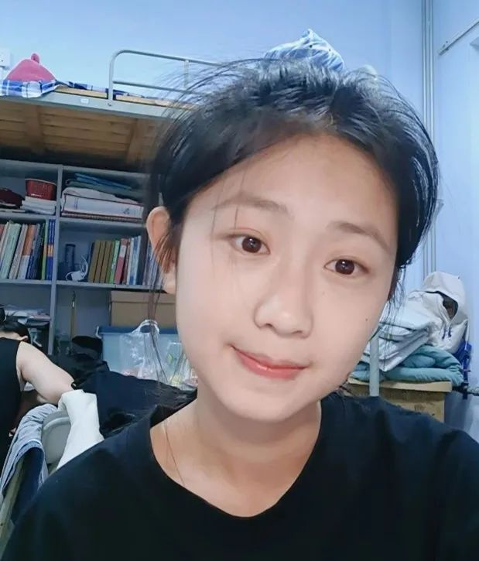

春去秋来又是一年，学弟学妹们，你们将进入新的环境，结识新的朋友，开始新的旅程，迈进新的步伐，创造新的奇迹，设立新的目标，迎接新的未来，新的尝试带来新的可能，希望你们能勇敢追求更好的自己，在不断的尝试中积累经验；在不断的探索中发现新的方向，愿你们得偿所愿，愿你们与军协共进退。

**编辑部干事张宇倩**

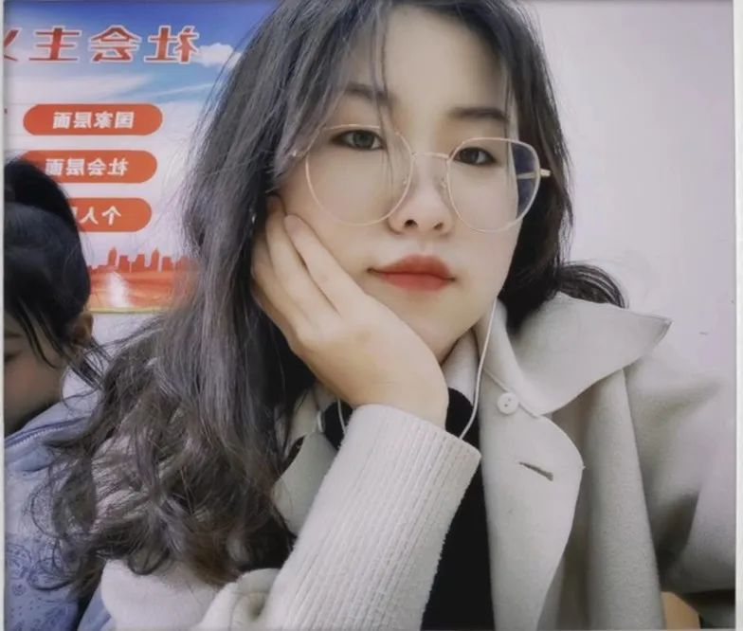

过去的一年我在军协收获满满，勇于尝试新的事物，不再因为陌生就退怯。学弟学妹们，在这里你能够自由挥洒你的才艺，你能够激扬文字，你能够醉心创作。编辑部是你的舞台，编辑部是一个给你温暖与鼓励的大家庭。期待你们的到来，让我们一起为更好的军协付诸努力！

**欢迎加入我们！**

**23级的小萌新们，**

**相信经过我们专业、耐心的培训**

**你一定可以轻松GET到这些技能！**

**轻轻松松写出神评级别的新闻稿**

**动动手指就能P出大神级别的图片**

**你会在这里认识**

**来自全校十八个院系的同学，收获友谊。**

**心动不如行动！**

**come on!**

**让我们⼀起踏上**

**brain-storm的光荣征程!**

**编辑部的大家庭因你而兴旺！**